Рабочий лист

«Сапсан»

Класс________________ | Дата__________________

Выполняли (Ф. И.): ___________________________________________________
________________________________________________________________________________________________________________________________________________________________________________________________________________________________________________________________________________

Пройдите в нижний зал экспозиции (зал современной железной дороги).

Задание 1. Рассмотрите макет высокоскоростного электропоезда «Сапсан».

Задание 2. Сфотографируйте этот объект по заданному правилу:

- общий вид макета;
- электровоз;
- вагон;
- путь следования электропоезда;
- надпись на электропоезде;
- иные детали (по выбору учащихся).

Задание 3. Разместите фотографии в отдельной папке «Фото». Используйте данный материал для составления справочника «Паровоз и электропоезд – виды железнодорожного транспорта». Подпишите каждую фотографию (например, вагон, колёса, надпись и т. п.).

Задание 4. Заполните таблицу, используя информацию описательных таблиц музея.

Название объекта |  | Технические характеристики
______________________ |  | Год пуска _______________________  Скорость _______________________  Количество мест _________________  Количество вагонов ______________  Скорость паровоза _______________

*Данные таблицы используйте при составлении электронного справочника «Паровоз и электропоезд – виды железнодорожного транспорта».

Задание 5. Определите, сколько лет «Сапсан» ходит по маршруту «Москва – Санкт-Петербург», используя данные таблицы.
___________________________________________________________________

Задание 6. Решите задачу.
Скорость «Сапсана» равна 240 км/ч. Вычислите разницу (на сколько больше/ меньше) между скоростью «Сапсана» и скоростью паровоза. Воспользуйтесь данными таблицы.
____________________________________________________________________
____________________________________________________________________

Задание 7*. Прочитайте расписание электропоездов. Определите, какой электропоезд затратит наименьшее время от станции «Москва – Курская» до станции «Серпухов». Обоснуйте свой ответ.
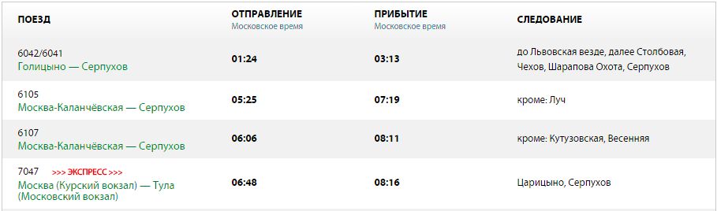
Запишите № поезда: ________________________________________________________________________________________________________________________________________________________________________________________________________________________________________________________________________________

